Wolf Stell

ОПРОСНЫЙ ЛИСТ

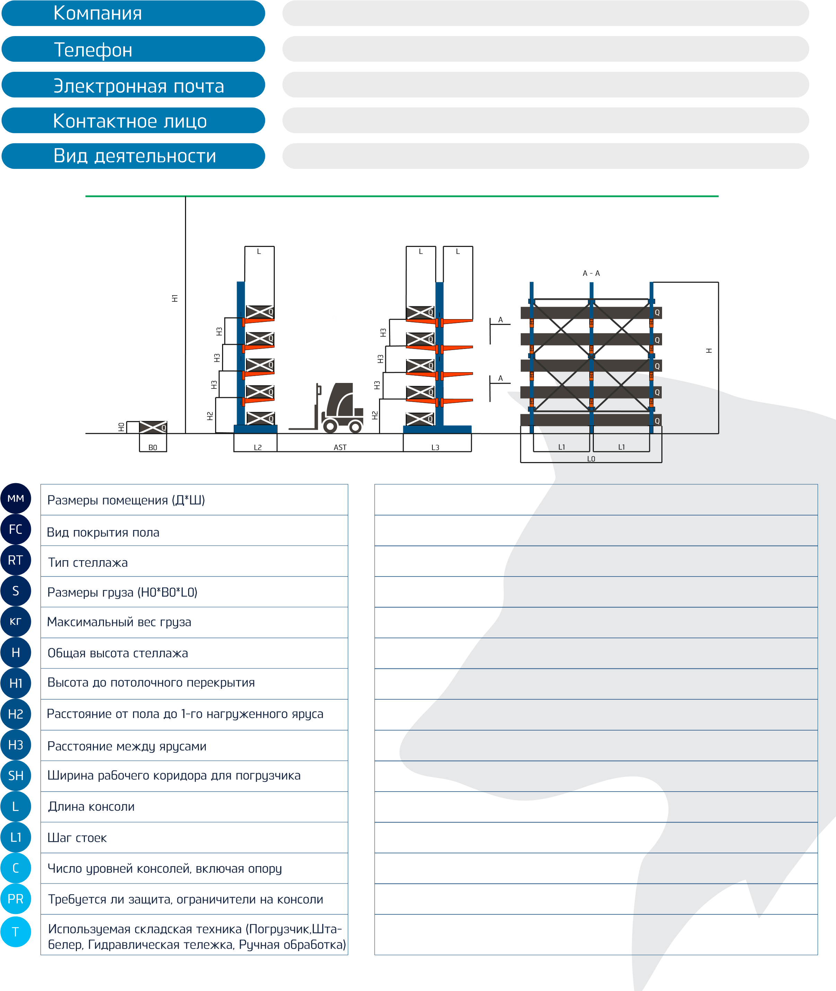консольные стеллажи

(просьба заполнять 15м размером шрифта)